ДСТУ 3008:2015

03022, м. Київ, пр. Академіка Глушкова 2, 044-526-4567

ЗВІТ

ПРО ЛАБОРОТОРНУ РОБОТУ

Сучасна електроніка

Лабораторна робота №2

RC, CR 4-х полюсники

(підпис)

(дата)

2020

Рукопис закінчено 10 березня 2020 р.

ДСТУ 3008:2015

**СПИСОК АВТОРІВ**

Керівник ЛР Р. В. Єрмоленко

(підпис)

(дата)

Виконавці:

Студент А. А. Чайка

(підпис)

(дата)

Студент В. О. Кришталь

(підпис)

(дата)

**РЕФЕРАТ**

Звіт про ЛР: 16 ст., 1 ч., 14 рис.

Об’єкт дослідження – RC та CR чотириполюсники, їх частотні та перехідні характеристики.

Мета робота – вивчити роботу найпростіших частотних фільтрів, виміряти їх частотні та перехідні характеристики.

Методи дослідження – аналіз вхідного та вихідного сигналів чотириполюсників за допомогою осцилографа.

**Зміст**

1 RC фільтр 4

1.1 Схема та характеристики 4

1.2 Перехідні характеристики 6

1.3 Частотні характеристики 8

2 CR фільтр 10

2.1 Схема та характеристики 10

2.2 Перехідні характеристики 12

2.3 Частотні характеристики 13

# 1 RC фільтр

## 1.1 Схема та характеристики

RC фільтром називають чотириполюсник, схема якого зображена на рис. 1.1

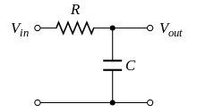

Рис. 1.1

Розрахуємо його амплітудно-частотну та фазо-частотну характеристику. Нехай на вхід подається змінна напруга з комплексною амплітудою ${\tilde{V}}_{in}$. Тоді напруги на виході і вході відносяться як імпеданс конденсатора до імпедансу всієї схеми:

$\frac{{\tilde{V}}_{out}}{{\tilde{V}}_{in}}=\frac{\frac{1}{iωC}}{R+\frac{1}{iωC}}=\frac{1}{1+iωRC}=\frac{1}{1+iωτ}$,

де $τ=RC$– час релаксації.

Відношення амплітуд вихідного і вхідного сигналів рівне:

$\frac{V_{out}}{V_{in}}=\frac{1}{\sqrt{1+ω^{2}τ^{2}}}$, (1)

тоді як зсув фаз:

$ϕ=-arctg\left(ωτ\right)$.

Графіки цих характеристик зображені на рис. 1.2 [1].

Вводять поняття частоти зрізу, для якої відношення (1) рівне $\frac{1}{\sqrt{2} }$: $ω_{c}=\frac{1}{τ}$.

Щоб проаналізувати перехідні характеристики чотириполюсника потрібно

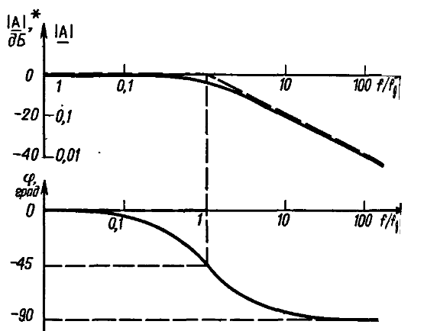

Рис. 1.2

подати на його вхід сходинку. Вихідна напруга схеми зображена на рис. 1.3 [1], де $U_{e}$– вхідна напруга, $U_{a}$– вихідна, $U_{r}$– висота сходинки. Її вигляд:

$U_{out}=U_{max}(1-e^{-\frac{t}{τ}})$ (рис. 1.3а),

$U_{out}=U_{max}e^{-\frac{t}{τ}}$ (рис. 1.3б).

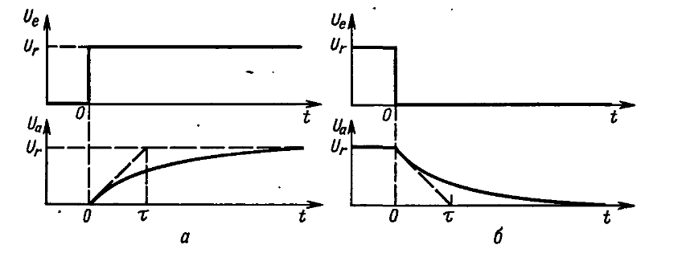

Рис. 1.3

Вихідна напруга наближається до кінцевого значення асимптотичного. Час за який вона збільшується від ${0.1U}_{max}$ до ${0.9U}_{max}$ називають часом наростання. Він рівний:

$t_{н}=τ\ln\left(9\right)≈2.2τ$.

У роботі досліджувався RC фільтр з характеристиками компонентів R = 13.9 кОм, С = 150 нФ. При цьому маємо теоретичне значення $τ=2.085$ мс.

## 1.2 Перехідні характеристики

Спочатку досліджувалися перехідні характеристики чотириполюсника. Для цього на вхід був поданий прямокутний сигнал (меандр) з частотою 100 Гц. Вхідна і вихідна напруга чотириполюсника показана на рис. 1.4.

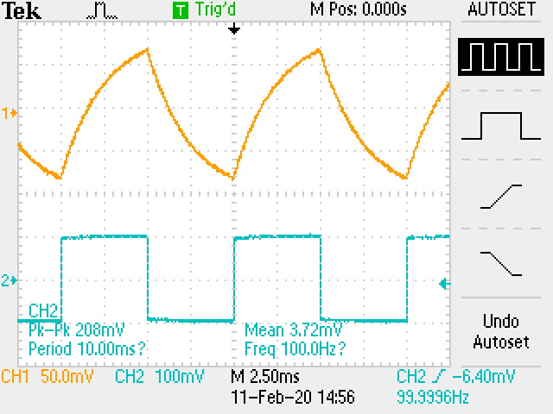

Рис. 1.4

З цієї залежності знаходимо час наростання $t_{н}=5.69$ мс. Звідси $τ=2.59$ мс.

Будуючи залежність логарифма напруги від часу (рис. 1.5), знаходимо, що $\frac{1}{τ}=383.9,7 с^{-1}$. Тоді $τ=2.61$ мс.

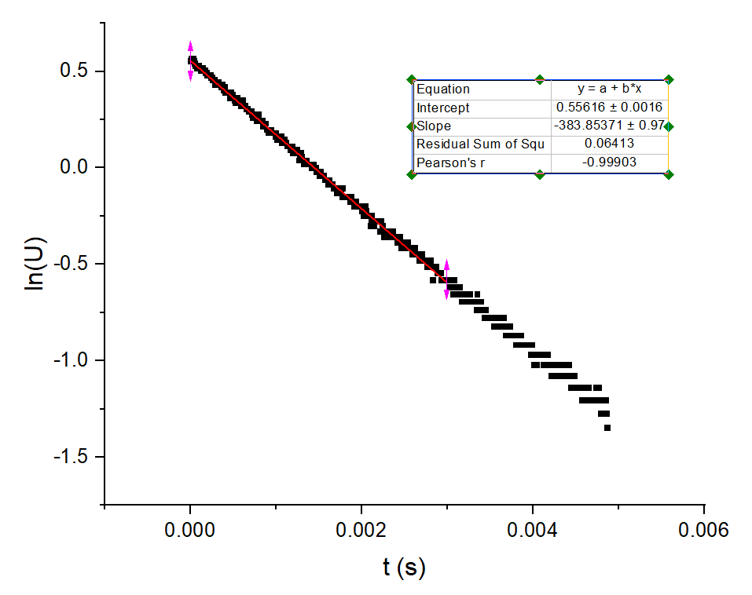

Рис. 1.5

Надалі будемо вважати $τ=2.61$ мс, $f_{c}=61.1$ Гц.

## 1.3 Частотні характеристики

Для дослідження частотних характеристик на вхід чотириполюсника подавався синусоїдальний сигнал, і вихідний сигнал порівнювався з ним на осцилографі. Виміряна амплітудно-частотна характеристика зображена на рис. 1.6, де по осі Ох відкладено відношення частоти сигналу, до частоти зрізу, а по осі Оу – відношення амплітуди вихідного сигналу до вхідного в децибелах. Фазово-частотна характеристика зображена на рис. 1.7. Червоною лінією зображені теоретичні залежності.

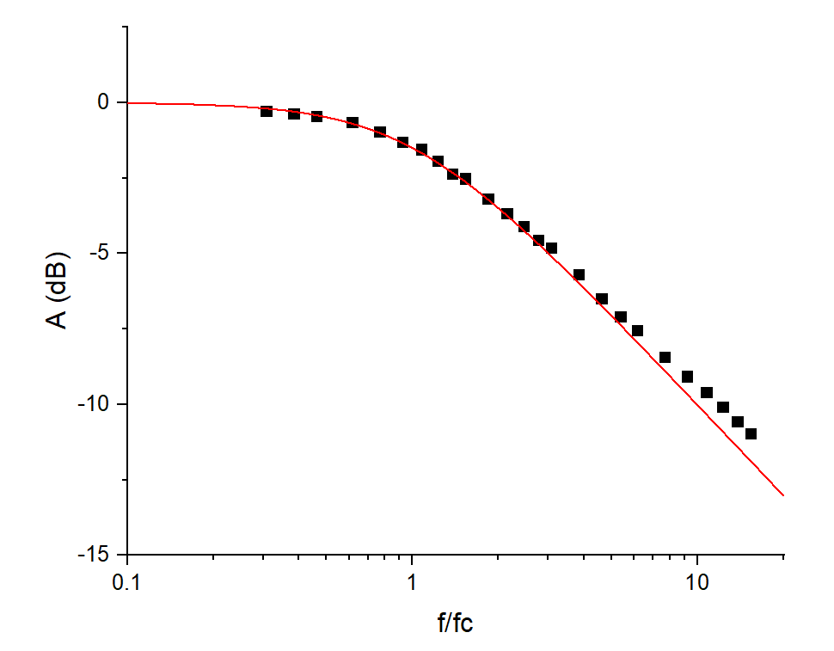

Рис. 1.6

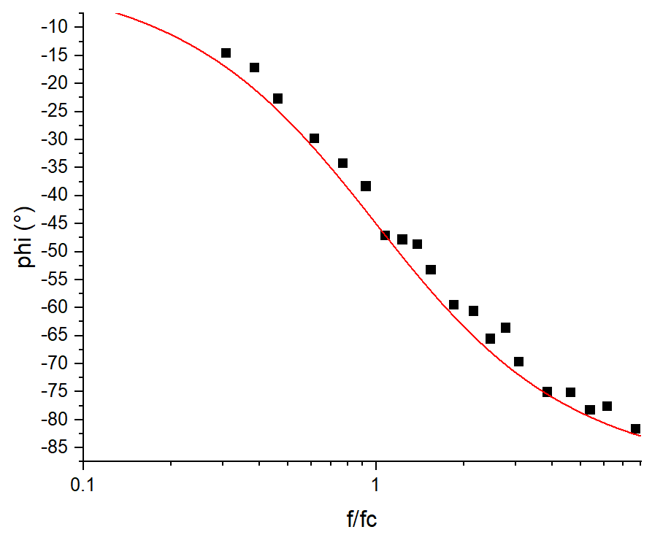

Рис. 1.7

# 2 CR фільтр

## 2.1 Схема та характеристики

CR фільтром називають чотириполюсник, схема якого зображена на рис. 2.1.

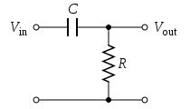

Рис. 2.1

Розрахуємо його амплітудно-частотну та фазо-частотну характеристику. Нехай на вхід подається змінна напруга з комплексною амплітудою ${\tilde{V}}_{in}$. Тоді напруги на виході і вході відносяться як імпеданс резистора до імпедансу всієї схеми:

$\frac{{\tilde{V}}_{out}}{{\tilde{V}}_{in}}=\frac{R}{R+\frac{1}{iωC}}=\frac{1}{1+\frac{1}{iωRC}}=\frac{1}{1+\frac{1}{iωτ}}$,

де $τ=RC$– час релаксації.

Відношення амплітуд вихідного і вхідного сигналів рівне:

$\frac{V_{out}}{V_{in}}=\frac{1}{\sqrt{1+\frac{1}{ω^{2}τ^{2}}}}$, (1)

тоді як зсув фаз:

$ϕ=arctg\left(\frac{1}{ωτ}\right)$.

Графіки цих характеристик зображені на рис. 2.2 [1].

Частота зрізу для цього фільтру теж рівна $ω_{c}=\frac{1}{τ}$.

Щоб проаналізувати перехідні характеристики чотириполюсника потрібно

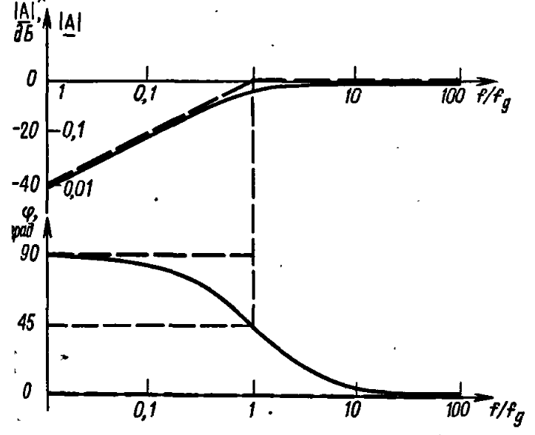

Рис. 2.2

подати на його вхід сходинку. Вихідна напруга схеми зображена на рис. 2.3 [1], де $U_{e}$– вхідна напруга, $U_{a}$– вихідна, $U_{r}$– висота сходинки. Її вигляд:

$U_{out}=U_{max}e^{-\frac{t}{τ}}$ (рис. 2.3а),

$U_{out}={-U}_{max}e^{-\frac{t}{τ}}$ (рис. 2.3б).

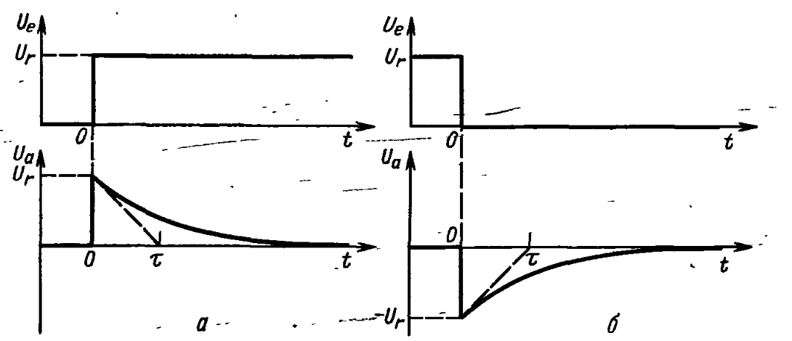

Рис. 2.3

Вихідна напруга асимптотично наближається до нуля. Те, наскільки вона зменшується за час $t$ називають сколюванням:

$δ=\left|\frac{U\left(t\right)-U_{max}}{U_{max}}\right|=1-e^{-\frac{t}{τ}}≈\frac{t}{τ}$.

У роботі досліджувався CR фільтр з характеристиками компонентів R = 13.9 кОм, С = 150 нФ. При цьому маємо теоретичне значення $τ=2.085$ мс.

## 2.2 Перехідні характеристики

Спочатку досліджувалися перехідні характеристики чотириполюсника. Для цього на вхід був поданий прямокутний сигнал (меандр) з частотою 50 Гц. Вхідна і вихідна напруга чотириполюсника показана на рис. 2.4.

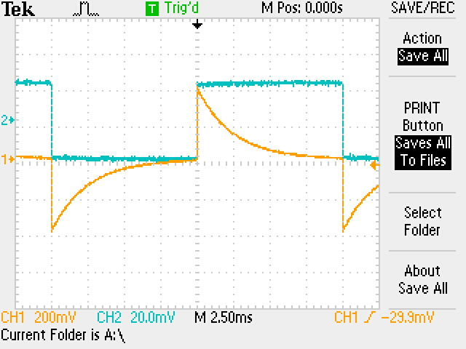

Рис. 2.4

З цієї залежності знаходимо час $t_{1}=1.7$ мс, за який сколювання рівне $δ=0.5$. Звідси $τ=2.45$ мс.

Будуючи залежність логарифма напруги від часу (рис. 2.5), знаходимо, що $\frac{1}{τ}=411,7 с^{-1}$. Тоді $τ=2.43$ мс.

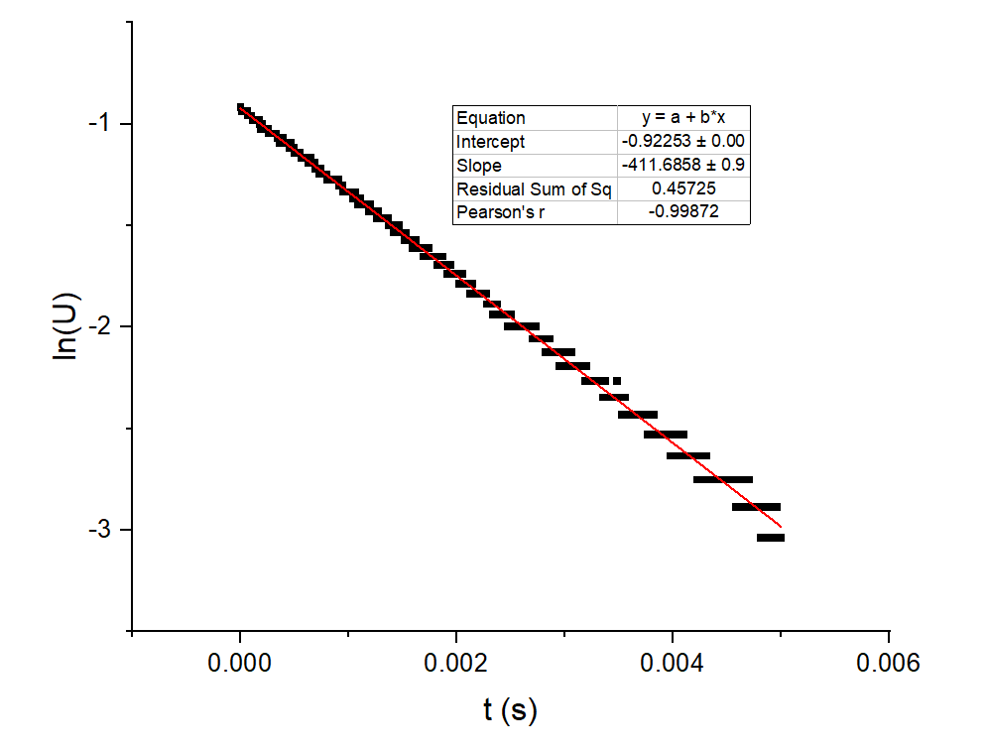

Рис. 2.5

Надалі будемо вважати $τ=2.44$ мс, $f_{c}=65.2$ Гц.

## 2.3 Частотні характеристики

Для дослідження частотних характеристик на вхід чотириполюсника подавався синусоїдальний сигнал, і вихідний сигнал порівнювався з ним на осцилографі. Виміряна амплітудно-частотна характеристика зображена на рис. 2.6, де по осі Ох відкладено відношення частоти сигналу, до частоти зрізу, а по осі Оу – відношення амплітуди вихідного сигналу до вхідного в децибелах. Фазово-частотна характеристика зображена на рис. 2.7. Червоною лінією зображені теоретичні залежності.

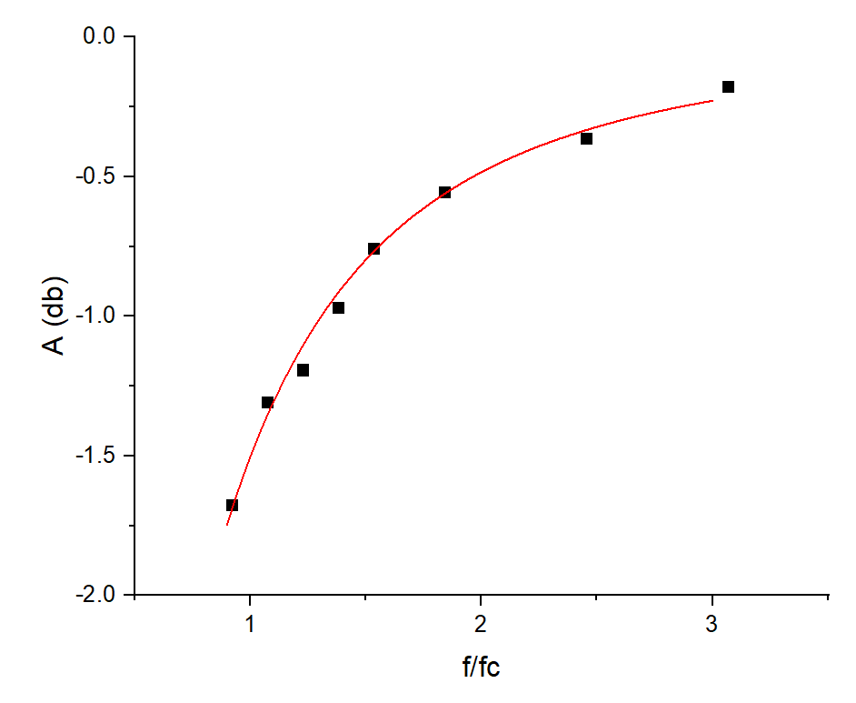

Рис. 2.6

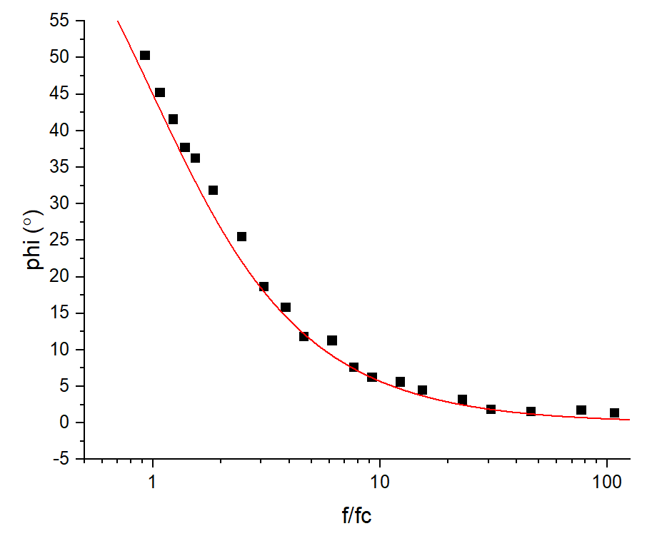

Рис. 2.7

**ВИСНОВКИ**

У результаті даної лабораторної роботи були виміряні перехідні та частотні характеристики RC та CR чотириполюсників. Вигляд обох характеристик збігається з теоретично розрахованим. Час релаксації, отриманий з перехідних характеристик, співпадає з часом, отриманим з частотних характеристик, проте вони відрізняються від часу, розрахованого через номінали елементів. Це можна пояснити допустимою похибкою в номіналах. В цілому експериментальні дані збігаються з теорією.і

**ДЖЕРЕЛА**

1. Титце У., Шенк К. Полупроводниковая схемотехника.- М.: Мир.- 1982.- С.14-18.